PIRÁTSKÉ ÚKOLY A ZKOUŠKY
Matematika
27. sada
VY_32_INOVACE_540

Anotace | Žák si pomocí tohoto dumu procvičí převážně počítání se závorkami, násobilku a složenou slovní úlohu, kde lze příklad se závorkami využít.
Druh učebního materiálu | DUM
Očekávané výstupy | Žák si procvičí násobilku, sčítání, odčítání v oboru 0-100 i se závorkami a složenou slovní úlohu
Pro koho je materiál určen | DUM je určen pro žáky 3. roč.
Autor | Mgr. Rita Váchová
Datum vzniku | Říjen 2013
Vzdělávací oblast | Matematika a její aplikace

PIRÁTSKÉ ÚKOLY A ZKOUŠKY
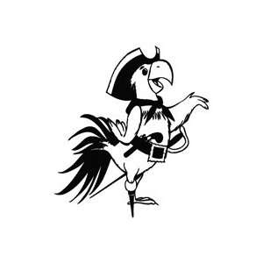
- Pirát Jack se dostane ke svému papouškovi, jen když bude stále přičítat číslo 6. Pomoz mu!

6 | 49 | 59 | 65 | 95 | 31 | 19 | 33 | 81 | 37
39 | 12 | 93 | 24 | 30 | 8 | 7 | 5 | 54 | 0
45 | 25 | 18 | 26 | 33 | 36 | 55 | 48 | 3 | 60
55 | 29 | 42 | 63 | 27 | 93 | 42 | 44 | 66 | 88
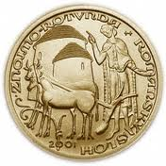

- V každé truhle s pokladem jsou ukryty příklady. Označ jen tu truhlu, kde jsou všechny příklady bez chyby.
30 : 5 = 6 27 : 3 = 9 18 : 3 = 6
6 . 4 =24 9 . 5 = 45 8 . 3 = 24
100 – 35 = 75 100 – 24 = 76 100 – 44 = 56
64 + 6 = 70 12 + 38 = 50 41 + 19 = 60
(26 – 8) + 50 = 68 (30 – 17) + 13 = 26 68 – 9 = 58
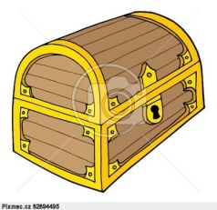
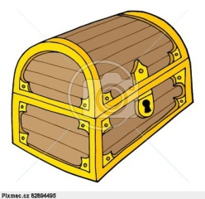
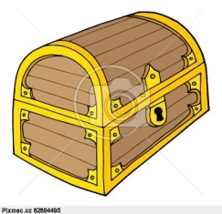

- Papoušek připravil pirátům počítání se závorkami
(15 + 8) + 32 = 84 – (63 – 30) =
(44 – 15) + 20 = 90 – (27 + 8) =
(77 + 21) – 65 = 100 – (59 – 46) =
- Na lodi Černá perla se plavilo 24 pirátů. Na lodi Evelína bylo o 9 pirátů více.
Kolik pirátů bylo na lodi Evelína? Kolik jich bylo na obou lodích celkem?

Uměl bys zapsat příklad pomocí závorek?

ZDROJE K OBRÁZKŮM:
https://www.google.cz/search?q=sil%C3%A1k&espv=210&es_sm=122&source=lnms&tbm=isch&sa=X&ei=ULljUsqSFam54wSM9IDgCQ&ved=0CAkQ_AUoAQ&biw=1366&bih=667#es_sm=122&espv=210&q=truhla+s+pokladem&tbm=isch&facrc=_&imgdii=_&imgrc=9X7z0hhOLEozqM%3A%3B-8iOSzwh70Sn5M%3Bhttp%253A%252F%252Fvektor.pixmac.cz%252F4%252Ftruhla-s-pokladem-vektorove-ilustrace-pixmac-vektor-82894495.jpg%3Bhttp%253A%252F%252Fwww.pixmac.cz%252Ffotka%252Ftruhla%252Bs%252Bpokladem%252Bvektorov%2525C3%2525A9%252Bilustrace%252F000082894495%3B400%3B387
http://www.google.cz/imgres?espv=210&es_sm=122&biw=1366&bih=667&tbm=isch&tbnid=u86_nStV-xrVHM:&imgrefurl=http://www.pixmac.cz/fotka/l%25C3%25A9taj%25C3%25ADc%25C3%25AD%2Bpir%25C3%25A1tsk%25C3%25A9%2Bpapou%25C5%25A1ek/000086336138&docid=-Tbp42Io8MyDMM&imgurl=http://vektor.pixmac.cz/4/pixmac-vektor-86336138.jpg&w=400&h=367&ei=k7ljUs3JDcqo4ASxm4HICQ&zoom=1&ved=1t:3588,r:6,s:0,i:98&iact=rc&page=1&tbnh=170&tbnw=185&start=0&ndsp=24&tx=56&ty=83
http://www.google.cz/imgres?espv=210&es_sm=122&biw=1366&bih=667&tbm=isch&tbnid=IQQHypwmcyTIzM:&imgrefurl=http://romanska-kultura.blog.cz/0803/zlatak-z-teto-doby&docid=jw6B4URPeP8zXM&imgurl=http://www.zlate-mince.cz/m/2000_Znojmo_5.jpg&w=220&h=220&ei=ubljUqqHBPPU4QTukYD4Bw&zoom=1&ved=1t:3588,r:3,s:0,i:89&iact=rc&page=1&tbnh=176&tbnw=176&start=0&ndsp=19&tx=64&ty=62

